Паспорт инвестиционной площадки №21

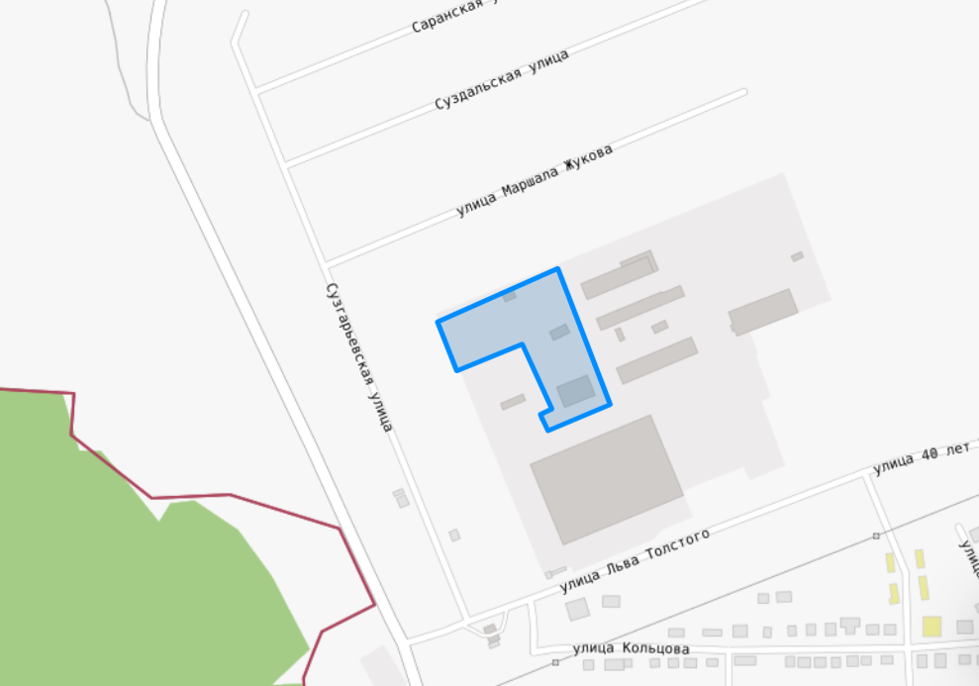

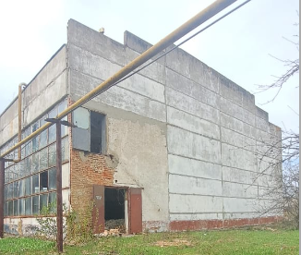

|  |  |
| --- | --- |
| **Общая информация** | |
| **Наименование инвестиционной площадки** | *Здание котельной (бывший завод "Висмут")* |
| **Тип** (Браундфилд/Гринфилд) | *Браунфилд;* |
| **Муниципальное образование** | *Рузаевский муниципальный район Республики Мордовия* |
| **Сайт муниципального образования** | [*https://ruzaevka.gosuslugi.ru/*](https://ruzaevka.gosuslugi.ru/) |
| **Адрес инвестиционной площадки** | *Республика Мордовия, г. Рузаевка, ул. Толстого* |
| **Кадастровый номер объекта недвижимости** | *13:25:0102018:1515* |
| **Площадь объекта недвижимости, кв.м** | *1294,8* |
| **Кадастровый номер земельного участка** | 13:25:0114010:1425 |
| **Площадь земельного участка, Га** | *1,53* |
| **Категория земельного участка** | *Земли поселений (земли населенных пунктов)* |
| **Вид разрешенного использования земельного участка** | *Для размещения сооружений, объектов, необходимых для эксплуатации и содержания устройств энергетики* |
| **Вид права на земельный участок** (Собственность/Аренда/Сервитут) | *Аренда* |
| **Правообладатель земельного участка** | *АО "Мордовская электросетевая компания"* |
| **Транспортное сообщение** | |
| Расстояние до дороги регионального значения, км. | *0,5* |
| Расстояние до дороги федерального значения, км | *25* |
| Расстояние до ж/д, км | *7* |
| Расстояние до аэропорта, км | *32* |
| Расстояние до г. Саранск, км | *20* |
| Расстояние до районного центра муниципального района, км | *Площадка расположена в г. Рузаевка* |
| **Инфраструктура** | |
| Газоснабжение, куб.м/час (свободная мощность) | *400* |
| Расстояние до ГРС, км | *0,15 -*  *газопровод высокого давления (0,6 МПа) диаметром 159 мм проходит по территории завода «Висмут».* |
| Электроснабжение, МВт | *1* |
| Расстояние до подстанции, км | *0,15 -*  *подстанций на территории завода «Висмут».*  *1,2 -*  *ГПП - 110/10 кВ «Висмут».* |
| Водоснабжение, куб.м/сутки | *3* |
| Расстояние до сетей водоснабжения, км | *0,2 до городского водовода Ø300мм* |
| Водоотведение, куб.м/сутки | *3* |
| Расстояние до сетей водоотведения, км | *0,29 - Канализация – коллектор Ø700 мм на очистные сооружения город.* |
| **Дополнительные преимущества для потенциальных инвесторов** | |
| Входит в границы ТОСЭР «Рузаевка» | *Для резидентов ТОСЭР:*  *Земельный налог – 0% в течение 10 лет;*  *Налог на имущество организаций – 0% в течение 10 лет;*  *Налог на прибыль – 5% первые 5 лет, следующие 5 лет – 10%;*  *Возможность использования льготных займов, предусмотренных для моногородов.* |
| **Контактная информация** | |
| Контактное лицо | *Уляшкина Екатерина Григорьевна –*  *Заместитель Главы района – начальник управления поддержки ТОСЭР, предпринимательства и торговли*  *8(83451)6-30-40*  *Каткова Арина Денисовна – Главный специалист управления поддержки ТОСЭР, предпринимательства и торговли*  *8(83451)6-30-40* |

Фото 1

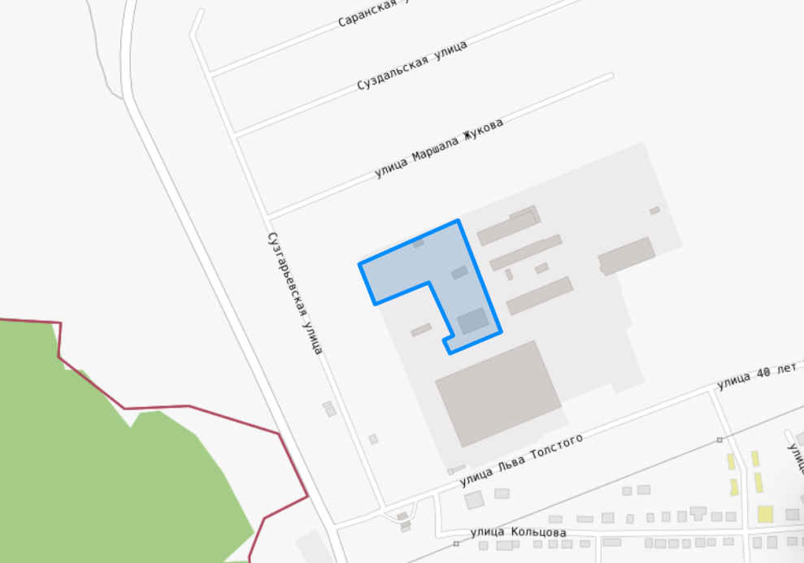

Фото 2

